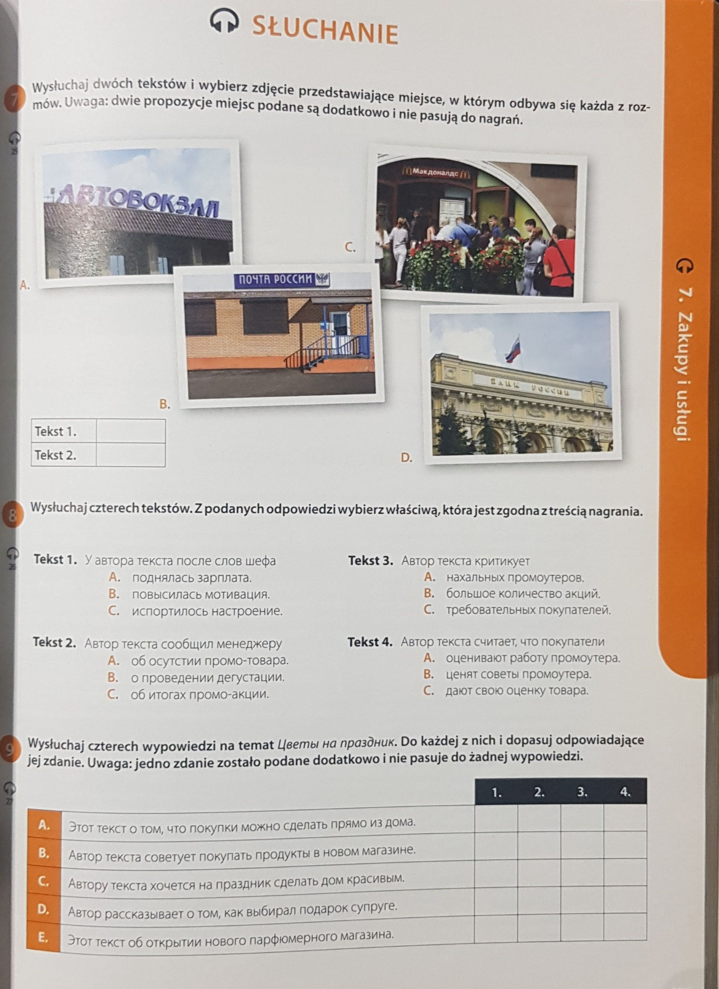
ODPOWIEDZI: ZADANIE 7: 1.C 2. A ZADANIE 8: 1.C 2. A 3. B 4. B ZADANIE 9: 1.D 2. C 3. A 4. B
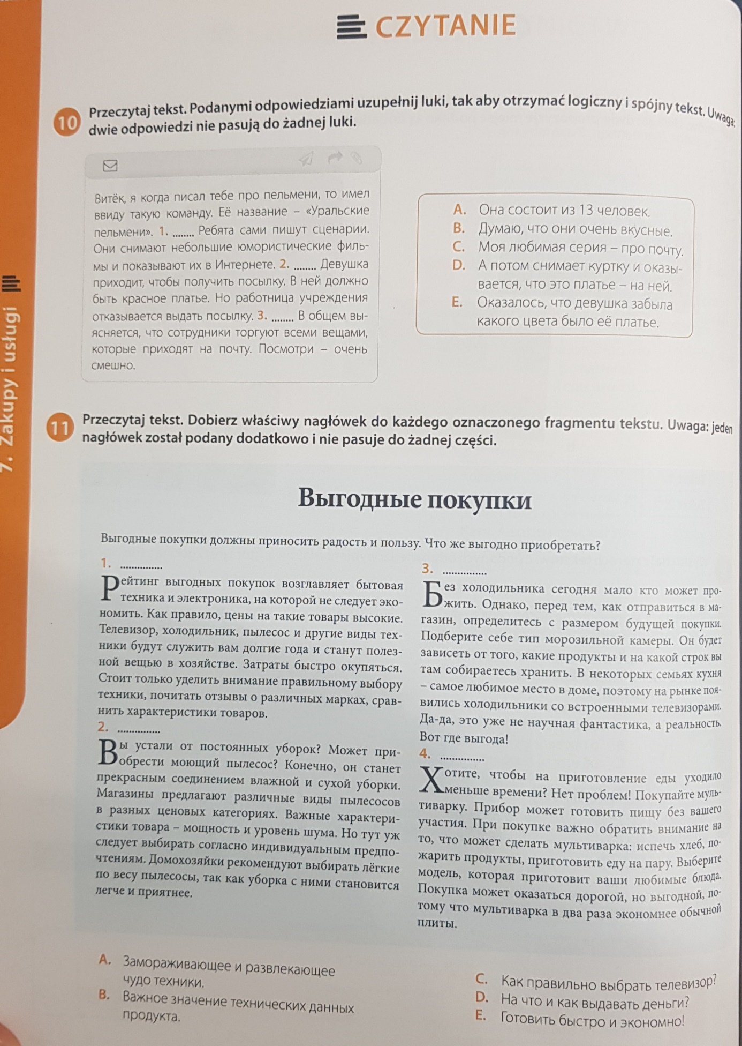
ZADANIE 10: 1.A 2. C 3. D ZADANIE 11: 1.D 2. B 3. A 4. E
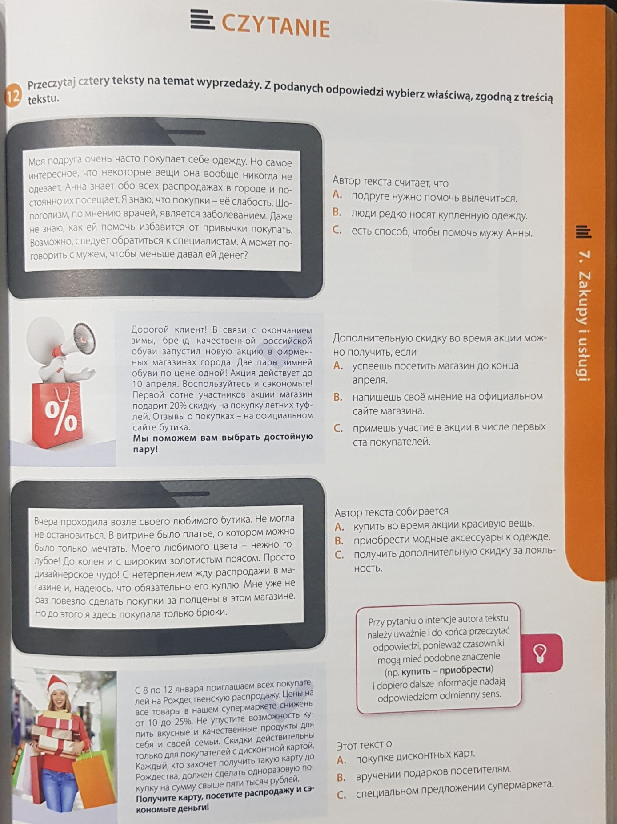
ZADANIE 12: 1.A 2.C 3.A 4.C
ZADANIE 13: 1.B 2. C 3. B 4. A 5. C
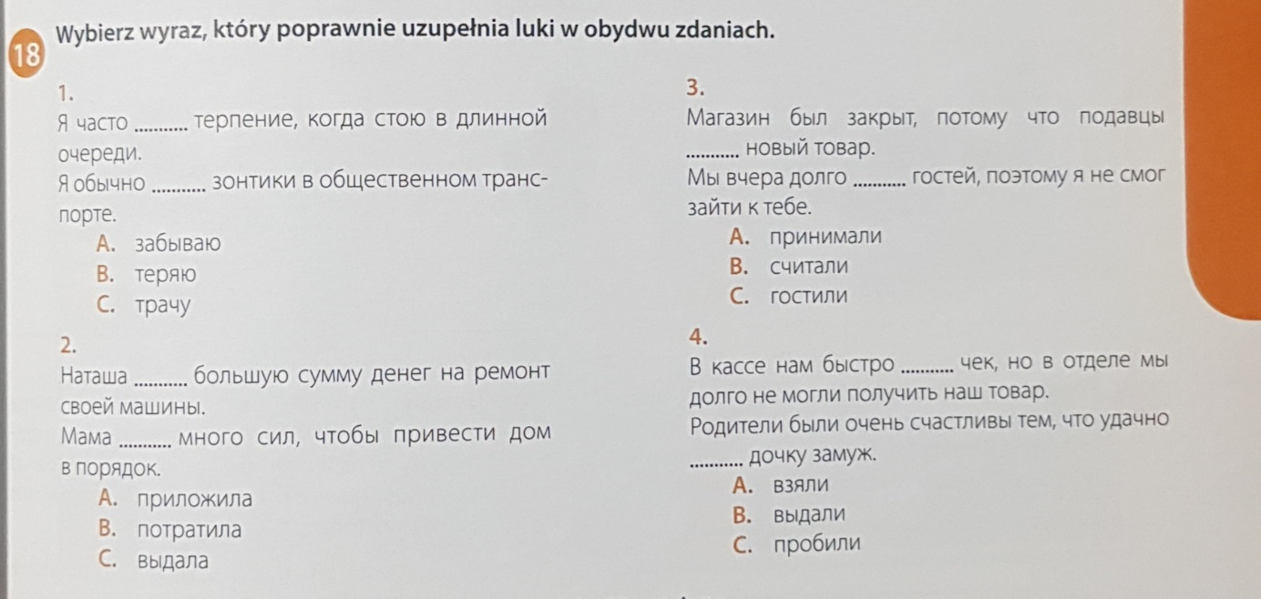
ZADANIE 18: 1.B 2. B 3. A 4. B

